**Муниципальное бюджетное общеобразовательное учреждение**

**начальная общеобразовательная школа села Ленино имени Героя Советского Союза Степана Савельевича Гурьева Липецкого муниципального района Липецкой области**

**Конспект**

**непосредственно образовательной деятельности**

**по первоначальным основам грамоты**

**в старшей группе**

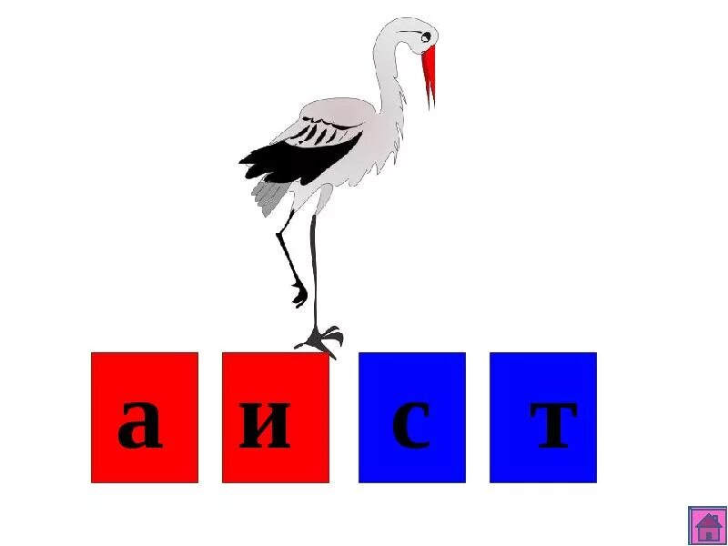

Подготовила: Гончарова Т. С.

Ленино

2022 г.

**Цель:** учить проводить звуковой анализ слова «АИСТ»

**Задачи:**

* Закреплять умение проводить звуковой анализ слов, различать гласные, твердые и мягкие согласные звуки;
* Закреплять знание о различительной роли звука;
* Учить называть слова с заданным звуком
* Развивать фонематический слух

**Демонстрационный материал:** картина-схема слова АИСТ; красные, синие и зеленые фишки (по 2штуки); указка; фишки или мелкие игрушки

**Раздаточный материал:** полоски с 4-мя клеточками; пеналы с красными, синими и зелеными фишками;

**Ход НОД:**

1. **Активизация**

Давайте вспомним основное, пойдем от большого к маленькому:

- Всё что мы с вами говорим – это…. (РЕЧЬ)

- Речь состоит из…. (предложений)

Приведите пример

- Предложения состоят из…. (слов)

Приведите пример

- Слова состоят из… (слогов)

- Слоги состоят из…. (букв)

- Буквы мы…. (пишем и читаем)

- А звуки ….. (слышим и произносим)

- Звуки бывают…. (гласные и согласные)

-Что такое гласный звук? (Звук, который можно попеть, потянуть и воздуху во рту ничего не мешает)

-Фишкой какого цвета обозначаем? (красной)

-Что такое согласный звук? (Звук, при произнесение которого во рту воздух встречает преграды: язык, зубы, губы)

-Согласные звуки делятся на….. (твердые и мягкие)

-Фишками какого цвета обозначаем? (твердые – синим, мягкие - зеленым)

**2. Игра «Отгадай, какой звук»**

Воспитатель называет вразбивку твердые и мягкие согласные звуки. Дети поднимают на твердый согласный звук синюю фишку, на мягкий – зеленую.

1. **Звуковой анализ слова АИСТ**.

Слово разбираем вместе. Посмотрите на картинку, кто на ней нарисован? (ответы детей). Это аист. Сегодня мы с вами будем разбирать слово аист.

Сколько звуков в слове аист? (4 звука). Пододвиньте к себе свои схемы.

Произнесите слово аист так, чтобы было слышно 1й звук (Аааааааист)

Какой первый звук? (А) Он гласный или согласный? (гласный) Почему? (его можно попеть, потянуть и воздуху во рту ничего не мешает) Какой фишкой обозначаем? (красной) Достаньте из пеналов фишку красного цвета и заселите в первый домик. (Один ребенок у доски, остальные у себя за столами)

Произнесите слово аист так, чтобы было слышно 2й звук. (Аииииииист)

Какой 2й звук в слове аист? (И) Он гласный или согласный? (гласный) Почему? (его можно попеть, потянуть и воздуху во рту ничего не мешает) Какой фишкой обозначаем? (красной) Достаньте из пеналов фишку красного цвета и заселите во второй домик. (Один ребенок у доски, остальные у себя за столами)

Произнесите слово аист так, чтобы было слышно 3й звук. (Аиссссссст)

Какой 3й звук в слове аист? (С) Он гласный или согласный? (Согласный) Почему? (его можно потянуть, но воздух во рту встречает преграду – зубы и язык) Он согласный твёрдый или согласный мягкий? (согласный твердый) Какой фишкой обозначаем? (синей) Достаньте из пеналов фишку синего цвета и заселите в третий домик домик. (Один ребенок у доски, остальные у себя за столами)

Произнесите слово аист так, чтобы было слышно 4й звук. (Аистттт) Какой 3й звук в слове аист? (Т) Он гласный или согласный? (Согласный) Почему? (его можно потянуть, но воздух во рту встречает преграду – зубы и язык) Он согласный твёрдый или согласный мягкий? (согласный твердый) Какой фишкой обозначаем? (синей) Достаньте из пеналов фишку синего цвета и заселите в четвертый домик. (Один ребенок у доски, остальные у себя за столами)

После звукового анализа слова воспитатель задает вопросы по его составу: «Какие гласные звуки в слове аист? Какие согласные? Это твердые или мягкие согласные? Назовите мягкую пару звука Т. Сколько всего звуков в слове?»

Воспитатель обращает внимание на то, что в слове аист сначала идут два гласных, а затем два согласных звука. Дети отмечают, что таких слов они еще не разбирали.

1. **Физкультминутка.**

Дети должны показывать части тела в соответствии с текстом стихотворения:

Вот со звуком [л] слова:

Лоб, затылок, голова,

Кулаки, ладошки, локти

Звука Л нет в слове ногти

Глазки, тело и лопатки

Звука Л нет в слове пятки

1. **Игра с заданиями.**

* Вызвать звуки «и», «т», «с», «а». (Распределить звуки между детьми)
* Подозвать 2й согласный, 1й согласный, 2й гласный, 1й гласный
* Подозвать 3й, 2й, 4й, 1й звуки слова.

Задания играющим дают дети.

Дети убирают фишки: «т», «и», «с». Какой звук остался? (а)

1. **Здание на внимание.**

Воспитатель зачитывает стишок, в котором «заблудился» звук:

Синеет море перед нами,

Летают *майки* над волнами.

Дети отмечают, что нужно было сказать не майки, а чайки. «Заблудился» звук «ч».

1. **Игра «Назови слова».**

Дети вспоминают слова – названия животных или птиц, в которых есть звук «С» или «С » (лось, сова, гусь, лиса, соловей, синица, собака, сокол, рысь, слон и т.д.) За каждое правильно названное слово ребенок получает фишку. В конце игры определяется победитель по количеству фишек.

На этом наше занятие закончено. Все молодцы!